Título (Arial 14)
Nombre Apellido¹, Nombre Apellido², Nombre Apellido^{3*} (Arial, 11, Centrado)
¹ Afiliación primer autor, Ciudad, País (Arial10, 10, Cursiva, Centrado)
² Afiliación segundo autor, Ciudad, País
³ Afiliación tercer autor, Ciudad, País
*Autor correspondiente:email@autor.correspondiente.cl

Resumen (Arial 10)

El resumen debe ser escrito en español o portugués, y su extensión máxima, incluyendo figuras, referencias y agradecimientos está limitado a una página tamaño A4. (Arial, 10, Justificado). En el caso de incluir referencias, estas deben limitarse a trabajos esenciales y seguir el formato de Nature¹.

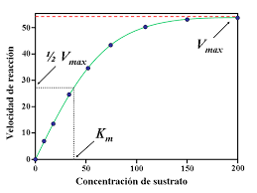
Título de figura (Arial 9): En el caso de incluir figuras estas deben ser autocontenidas, claramente legibles y presentarse usando alineación centrada
Referencias (Arial 9)
1. Bornscheuer, U. T. The fourth wave of biocatalysis is approaching. Philos. Trans. R. Soc. A Math. Phys. Eng. Sci. 376, 20170063 (2018).

Agradecimientos: (Arial 9)

